**История возникновения контейнерных перевозок**

При изучении раздела вы познакомитесь с предпосылками и историей возникновения контейнера, узнаете основателя и идеолога контейнерных перевозок.

После изучения раздела вы должны знать основные этапы развития контейнерных перевозок, появления контейнеров, контейнеровозов и модели контейнерных перевозок.

**История возникновения современного контейнера**

Экономические связи между странами появились ещё в древности и со временем развивались и укреплялись. Караваны и обозы перемещали товары по воде и суше.

***Карава́н*** *— группа людей, путешествующих вместе с торговыми, паломническими или иными целями и объединившихся для взаимной помощи и защиты в суровой или опасной местности, а также их вьючных животных: верблюдов, ослов, мулов или лошадей.*

***Обо́з (обвоз)*** *— вереница (цепочка) подвод, повозок, саней и тому подобное, перевозящих какие-либо грузы или людей. В военном деле, кроме непосредственно транспорта, обозом называли специальное формирование в составе полка, дивизии и других формирований для организации перевозки припасов и оборудования (артиллерийский обоз, инженерный обоз, санитарный обоз и т. п.); до массового внедрения автотранспорта в вооружённых силах — воинское транспортное подразделение на конной тяге.*

Все виды транспортировки были подвержены различным рискам.

**Традиционные виды упаковки**

***Упаковка*** *— предметы, материалы и устройства, использующиеся для обеспечения сохранности товаров и сырья во время перемещения, хранения и использования (тара); также сам процесс и комплекс мероприятий по подготовке предметов к таковому. Предназначается для сохранения свойств предметов после их изготовления, а также придания им компактности для удобства транспортировки.*

Потребность в организации безопасных, надежных поставок товаров со временем привела к применению контейнеров.

В разные периоды уже предлагались различные способы укрупнения грузовых единиц.

В конце XVIII века в Великобритании для этого использовали деревянные ящики, с помощью которых перегрузка угля с одной баржи на другую была значительно проще.

**Seatrain Lines**

**В начале XX века** владельцами компании Seatrain Lines Браш и Ходжсон внедрялась **технология перевозки грузовых вагонов на судах**. Но дальнейшего развития она не получила.

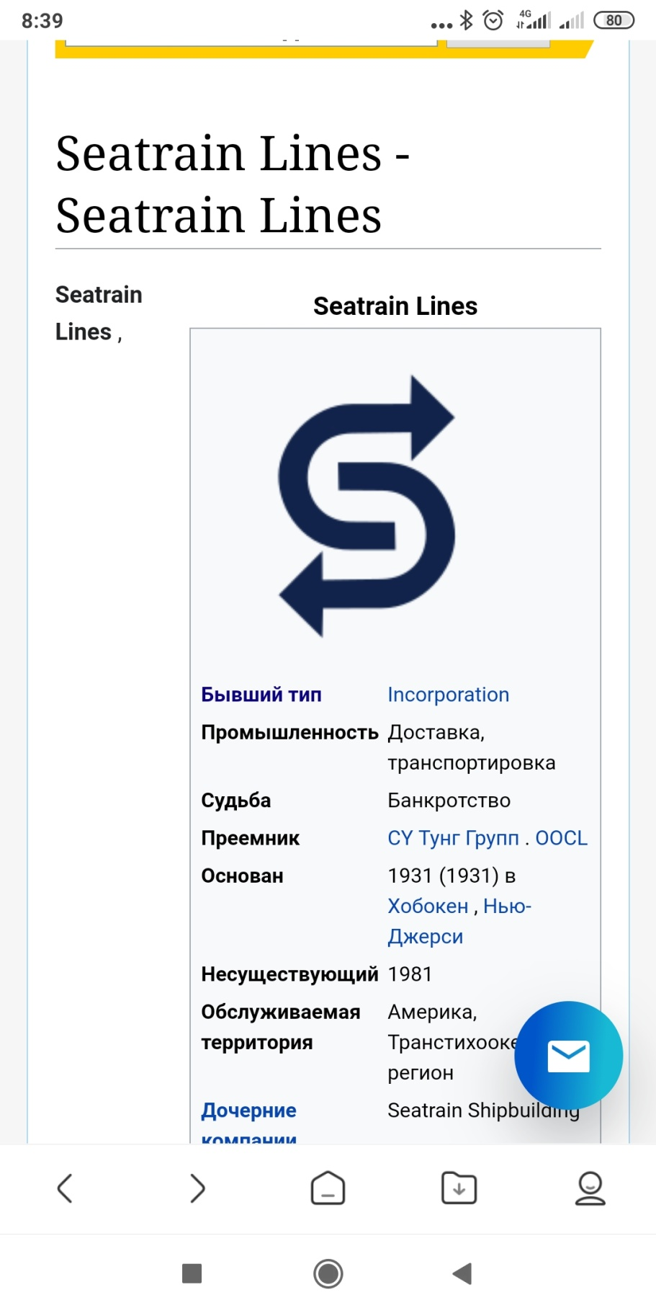**Seatrain Lines,** операционное название Over-Seas Shipping Company, начала интермодальные контейнерные перевозки с использованием целых загруженных железнодорожных вагонов между портами в Соединенных Штатах и ​​Гаваной, Куба, с первой партией в декабре **1928** года на борту специально спроектированного судна Seatrain.

Этот корабль, построенный в Swan Hunter & Wigham Richardson , Ньюкасл, а затем переименованный в Seatrain New Orleans, был способен перевозить **95** полностью загруженных железнодорожных вагонов.

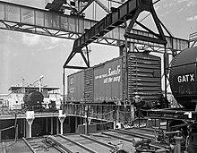

За специально спроектированным судном Seatrain, построенным в Англии, в **1932**г. последовали два более крупных корабля, построенных в Соединенных Штатах, а в **1939** г. - еще два корабля.

К началу второй мировой войны компания эксплуатировала **5** кораблей, которые сыграли важную роль в военных действиях и послужили основой для проектирования пятидесяти новых кораблей для военного использования.

Специализированный кран поднимает люльку с вагоном ATSFиз Сиэтрена, штат Луизиана.

***Справочно:***

*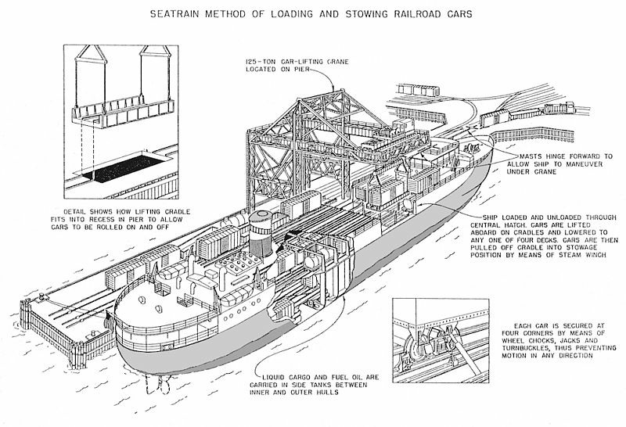Погрузочная система компании Seatrain состояла из люльки, которая вписывается в углубление на пристани.*

*Железнодорожные пути, идущие по причалу, проходили через люльку. Железнодорожные вагоны по одному катили на люльку, а затем поднимали с помощью большого мостового крана.*

*Эта система похожа на современные системы загрузки интермодальных контейнеров, за исключением того, что она поднимала груз снизу, а не сверху.*

*Кран перекатывал люльку через большой люк, немного длиннее люльки и шириной с корабль. После установки вагон передвигался паровыми лебедками. Во время плавания судна автомобили фиксировались с помощью блокировок колес и использования домкратов и талрепов на каждом углу автомобиля.*

*Технология компании Seatrain для загрузки и укладки железнодорожных вагонов*

**Послевоенная деятельность Seatrain Lines**

В **1958** году компания Seatrain Lines представила свою **интермодальную** службу грузовых контейнеров Seamobile, которая перевозит контейнеры на своих железнодорожных вагонах между терминалом Seatrain Эджуотер на стороне Нью-Джерси в гавани Нью-Йорка и Техас-Сити (Хьюстон).

В **1965** году фирма Transeastern Associates купила Seatrain Lines. На момент покупки Seatrain выполняла рейсы между Нью-Йорком и портами в Саванне, Джорджия, Техас-Сити, Техас , Новом Орлеане и Пуэрто-Рико. Transeastern и ее дочерняя компания Hudson Waterways Corp. были объединены в Seatrain в сентябре 1966 года.

В **1966** году компания Seatrain начала программу обновления, заменив устаревший флот. Многоцелевые корабли в основном предназначались для фрахта Военно-морской транспортной службы (MSTS) для поддержки военных операций США за рубежом, особенно войны во Вьетнаме.

Seatrain Puerto Rico был первым из тяжелых морских судов, построенных в 1966 году, за ним последовали Seatrain Carolina, Seatrain Florida, Seatrain Maryland, Seatrain Maine, Seatrain Washington и Seatrain Ohio в 1967. Суда были оснащены два крана для самозагрузки и разгрузки и могли перевозить насыпные и паллетированные грузы, интермодальные контейнеры и транспортные средства. Нижняя и основная палубы имели встроенные рельсы, позволяющие перевозить железнодорожные вагоны. Приподнятые лонжероны обеспечивали дополнительное пространство для перевозки автомобилей, самолетов и контейнеров.

С **1967** года компания стала использовать суда-контейнеровозы.

**1970**-е гг.

В **1981** году после подачи заявления о банкротстве Seatrain Lines закрылась.

**Малкольм Маклин - основатель контейнерных перевозок**

Термин контейнер происходит от глагола to contain (англ.) – содержать что-то внутри.

Предпосылки создания контейнера.

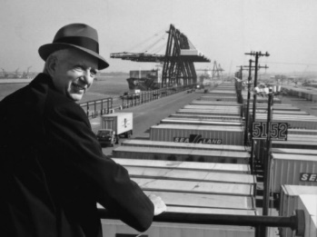Малкольм Маклин (рожд. в 1913 году в Северной Каролине, США) - инициатор разработки контейнера, а также судна для перевозки контейнеров и автомобильной контейнерной площадки, автором реализации интермодальных грузоперевозок с помощью контейнеров (модели контейнерных перевозок).

Идея заключалась в том, чтобы отделить «ящик» грузовика от его шасси и колес и загрузить весь «ящик» с грузом внутри на корабль, тем самым ускорив погрузку и разгрузку кораблей.

Это значительно повысит производительность судна за счет сокращения времени простоя судна и в то же время уменьшит повреждение и хищение груза.

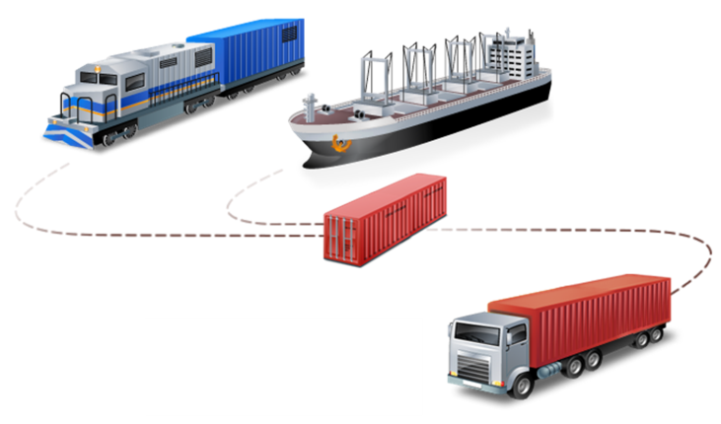

*Один и тот же контейнер пригоден для перевозки различными вилами транспорта.*

Его называют человеком, изменившим мир, т.к. развитие контейнерных перевозок вывело мировую индустрию морских перевозок на новый уровень. В день похорон Маклина (в 2001 году) все контейнеровозы мира издали длинный гудок в честь его памяти. Так они отдали честь основателю всех контейнерных грузоперевозок.

**1 этап создание компании**

Малкольм Маклин был водителем грузовика, работая в семейной транспортной компании McLean Trucking Co. Как-то, в ожидании своей очереди на разгрузку в порту, ему пришла идея, что грузовики можно грузить на корабль вместе с прицепами. Ведь гораздо проще и быстрее грузить все сразу, с грузовиком без колес. И тогда на одном судне получится разместить сотни трейлеров.

В **1934** году он приобрел старый грузовик. Этот было начало основания крупнейшей автотранспортной компании Америки, в состав которой входило 1770 грузовиков и 32 терминала. Уже в 1958 году компания Маклина McLean Trucking заняла лидерскую позицию среди всех транспортных компаний Америки.

Маклин всегда хотел осуществлять перевозки грузов по морю, а уже из каждого порта делать доставку груза автотранспортом до пункта назначения. Он был уверен, что это намного выгоднее, так как позволяет избежать сборов на каждой границе и избежать лишних временных затрат.

**2 этап Стандартизация**

Маклин продал свою часть в транспортной компании и купил новую судоходную компанию Pan-Atlantic Steamship Corporation за 7 000 000 долларов. В то время законы США запрещали владельцам автотранспортных компаний одновременно владеть и морскими кораблями, осуществляя на них перевозки. Это и вынудило Маклина попрощаться со своей транспортной компанией. Позже он сменил название на SeaLand, что означало осуществление перевозок, как по морю, так и по суше в унифицированных контейнерах.

Маклин пригласил на работу талантливого инженера Кита Тантлингера из США, который сконструировал контейнер, имеющего длину 35 футов, соответствующей длине прицепа грузовика. Контейнер обладал усиленными угловыми стойками. Их наличие позволило штабелировать контейнеры в несколько ярусов. Также им были разработаны угловые фитинги и замки Twistlock, благодаря которым стало возможным намного быстрее и надежнее осуществлять перегрузку контейнеров, закреплять их на транспорте.

**Эффект от контейнеризации**

|  |  |
| --- | --- |
| **До использования контейнера** | **При использовании контейнера** |
| $ стоимость 1 тонны перегрузки | |
| **$ 6** | **$ 0,16** |
| 🗠 Расходы за 1 тонну | сократились в **36** раз |
| 🕖 Временные затраты | сократились в **6** раз |
| 🛠 Трудозатраты | сократились в **4** раза |
| 🛳 Нахождение в море / 🏗 процесс погрузки (разгрузки) | |
| **50 / 50** | **80 / 20** |

**Модификация кораблей и автомобильных прицепов для перевозки контейнеров**

В **1956** году переоборудованный для контейнерной перевозки танкер **SS Ideal X** вышел из порта Ньюарк-Элизабет, направляясь в Техас. 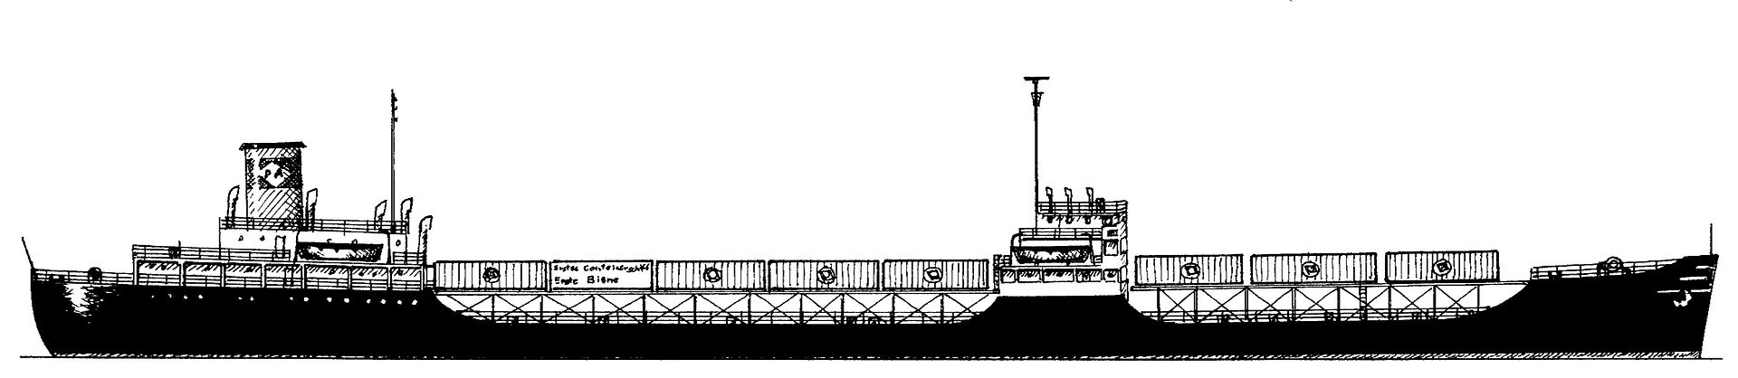

Он перевозил **58** новых контейнеров, объем каждого составлял **35** футов.

Когда он прибыл в пункт назначения, контейнеры были тщательно осмотрены специальной комиссией чиновников. Груз был в полной сохранности.

**Специализированный корабль**

В **1957** году на воду спустили первый специализированный корабль для перевозки контейнеров под названием Gateway City. Маклину удалось договориться с портовыми властями о переоборудовании нескольких терминалов под площадки для контейнеров. За счет существенной экономии времени и средств, клиенты массово захотели воспользоваться услугами контейнерных перевозок.

**Разработанная и запатентованная Маклином единая система стандартизации**

Маклин принял решение о доступности патентов для транспортных компаний. Патенты выдавались Международной организацией по стандартизации за безвозмездную плату, что было очень удобно для перевозчиков.

**3 этап Военные перевозки**

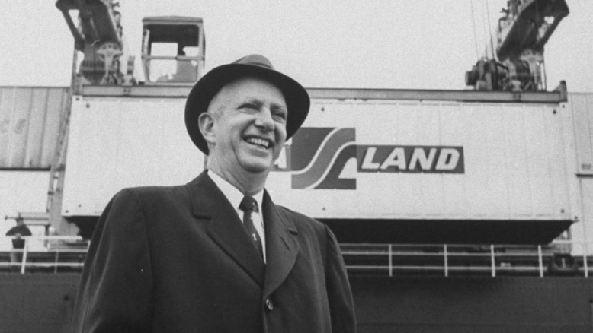Война во Вьетнаме наглядно показала все преимущества контейнерных перевозок в мировом масштабе. Когда она только началась, то поставки были нерегулярными, приходили с нарушением сроков доставки, что негативно сказывалось на обеспечении войск всем необходимым.

Маклин предложил решить данную проблему, используя контейнерные перевозки. Была осуществлена первая пробная партия доставки взрывчатки с помощью контейнеров. Она наглядно продемонстрировала существенное сокращение цикла перевозки и рост эффективности трудозатрат, по сравнению с грузоперевозками навалом.

Компания SeaLand заключила контракт с Управлением военно-морского транспорта США. В соответствии с контрактом SeaLand обязана была обеспечить доставку контейнеров к месту размещения войсковых подразделений во Вьетнаме.

**Контракт позволил отработать все этапы мультимодальной перевозки:**

Каждый месяц компания отгружала во Вьетнам более 1000 контейнеров. Малкольм не остановился на этом, и вскоре подписал выгодные соглашения с портами таких стран, как Тайвань, Филиппины, Япония, Сингапур и Гонконг. На обратном пути из Вьетнама в США, в этих портах в пустые контейнеры он загружал коммерческие грузы. Это и стало началом функционирования регулярных контейнерных линий.

В **1973** году, когда война закончилась, уже **80**% от общего числа морских грузоперевозок осуществлялись путем контейнерных перевозок.

**4 этап Развитие компании Sea-Land**

Для развития компании Sea-Land Service нужны были инвестиции, и Маклин сделал предложение крупной табачной компании Reynolds Tobacco Company.

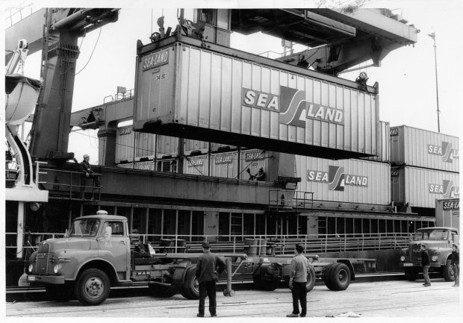В **1969** году Reynolds покупает Sea-Land Service Inc., а Маклин вкладывает свой капитал в Reynolds и становится ее крупным акционером, заняв почетное место в совете директоров.

Благодаря инвестициям от компании Reynolds, Маклин покупает большие и быстроходные корабли, контейнеровозы высокого класса, строит большие терминалы.

В **1970** г. для снижения затрат на топливо, Маклин приобретает American Independent Oil Co.

В **1977** г. Маклин выходит из совета директоров Reynolds и покидает компанию.

В **1984** г. Sea-Land Corporation становится независимой, а затем и ведущей транспортно - судоходной компанией с мировым именем.

|  |  |  |  |
| --- | --- | --- | --- |
| **Sea-Land** Corporation | **27 000** контейнеров | **36** контейнеровозов | представительства в **30** портах |

Глобализация экономики послужила толчком для развития контейнерных перевозок.

Сейчас в рейсах постоянно находятся около **3500** контейнеровозов, а на их борту - более **15 000 000** контейнеров.

Малкольм Маклин дожил до грандиозного успеха своей компании.

**Maersk**

В **1999** году SeaLand купил Maersk, и новая компания стала называться Maersk Sealand, а позже - Maersk Line.

*Контейнеровоз Maersk в порту Гданьска*

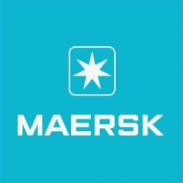**Maersk** — датская компания, специализирующаяся на морских грузовых перевозках и обслуживании портовых терминалов. Принадлежит A. P. Moller-Maersk Group - диверсифицированным конгломератом, работающим в сфере судоходства, нефтегазовой промышленности, судостроения, розничной торговли, информационных технологий и других отраслях.

**Основание компании**

|  |  |
| --- | --- |
| **1886** | Питер Мэрск Мёллер назначен капитаном судна Лаура, на борту которого была эмблема в виде семиконечной звезды, которая позже стала частью логотипа Maersk. |
| **1904** | Мёллер и его сын Арнольд Петер Мёллер **основали компанию** Aktieselskabet Dampskibsselskabet Svendborg, приобрели свой первый пароход водоизмещением 2200 тонн (Svendborg). Спустя шесть лет в компании было уже 6 кораблей. |
| **1912** | Мёллеры основали еще одну компанию - Dampskibsselskabet af 1912, Aktieselskab. |
| **1917** | Мёллеры основали верфь в городе Оденсе. На верфи строились корабли водоизмещением до 40 000 тонн. |
| **1919** | В Нью-Йорке было открыто первое зарубежное представительство компании Мёллеров. |
| **1928** | Компания AP Møller начала использовать имя Maersk (девичья фамилия матери Питера Мёллера). |
| **1940** | Флот компании AP Møller был передан в распоряжение союзных войск и к концу войны потерял более половины своих кораблей. |
| **1951** | В Соединенном Королевстве создана новая судовая брокерская компания Maersk Company. |
| **1957** | Начало строительства нового завода (завершено в 1959 году) |

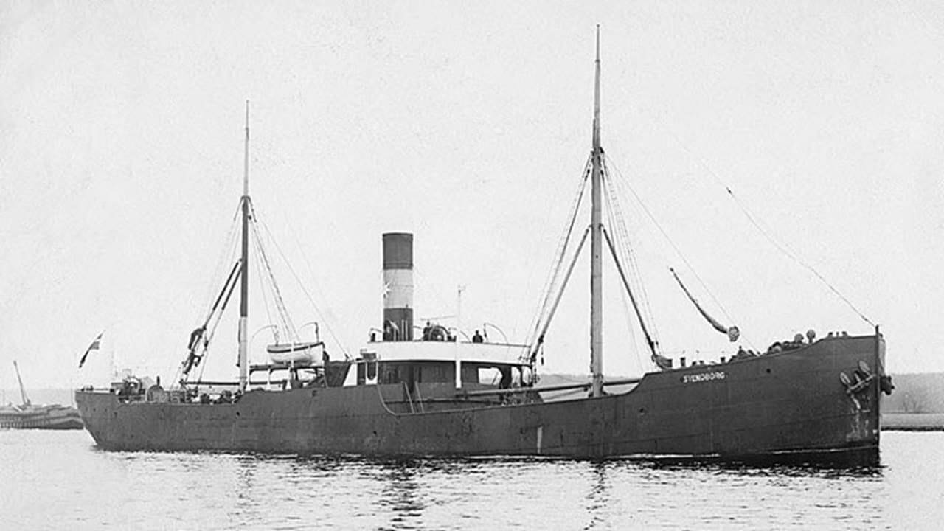 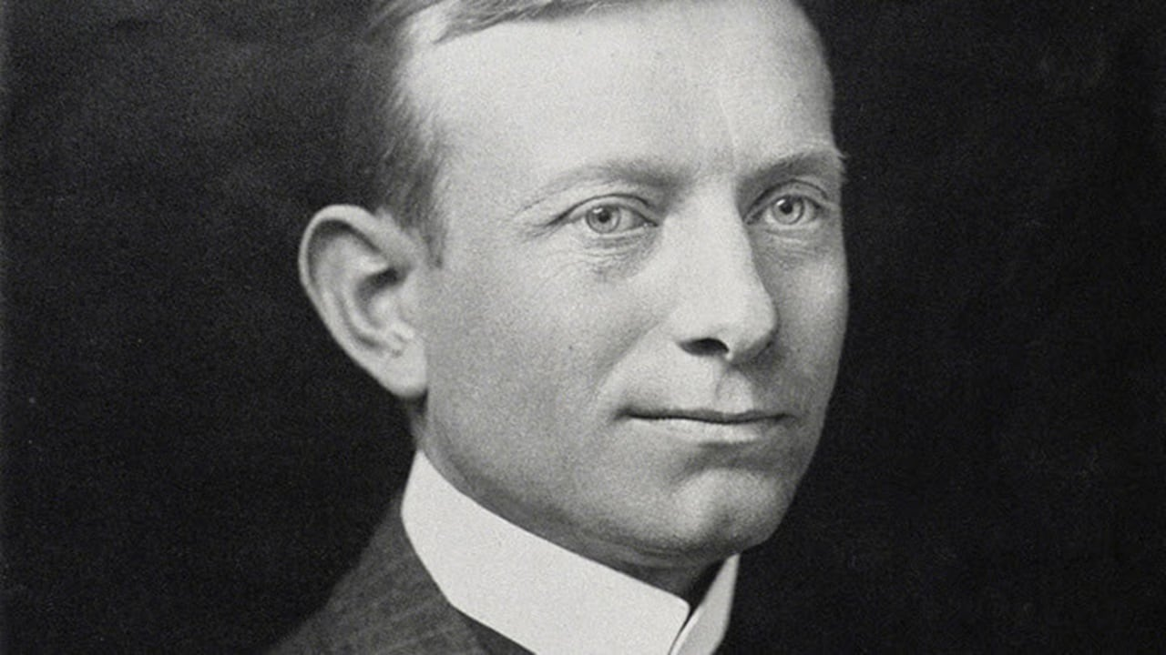

Питер Мэрск Мёллер

**Диверсификация деятельности**

|  |  |
| --- | --- |
| **1960-е** | Компания AP Møller начала диверсифицировать свою деятельность |
| **1961** | AP Møller приобрела поставщика автомобильных запчастей Roulunds Fabriker (в бизнесе с 1736 г.). |
| **1962** | Предоставление компании AP Møller эксклюзивной концессии на разведку и добычу нефти и газа в Дании. Компания основала новое дочернее предприятие Maersk Olie og Gas, которое сформировало совместное предприятие с Texaco и Shell под названием Dansk Undergrunds Consortium (DUC). |
| **1964** | AP Møller обрела новое направление, когда приобрела группу супермаркетов F. Salling A/S. Подразделение было переименовано в Dansk Supermarked и стало второй по величине розничной группой в Дании. Арнольд Петер Мёллер скончался. Мэрск Маккинни Мёллер продолжил диверсифицировать компанию. |
| **1968** | компания приобрела Phama-Plast. Эта компания была основана всего четыре года назад как одна из первых в Дании, которая производила одноразовые медицинские изделия из пластика. Эта компания была переименована в Maersk Medical. |
| **1970** | AP Møller основала компанию Maersk Air, которой перешли маршруты от компании Falk Air. |
| **1970** | Maersk Air начала свою деятельность с трех новых самолетов Fokker F-27 Friendship; в 1973 году она пополнила свой флот пятью самолетами Boeing 707-720B. |
| **1973** | Запущено подразделение ИТ-услуг компании, которое впоследствии стало компанией Maersk IT. |
| **1972** | Компания добавила в список видов деятельности буровые установки и соответствующие нефтегазодобывающие подразделения. Начало добычи газа совместным предприятием Dansk Undergrunds Consortium в 1972 году также привело к тому, что компания создала флот специализированных газовых танкеров, в том же году был принят первый газовый танкер компании. |

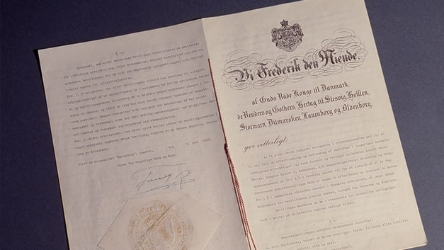 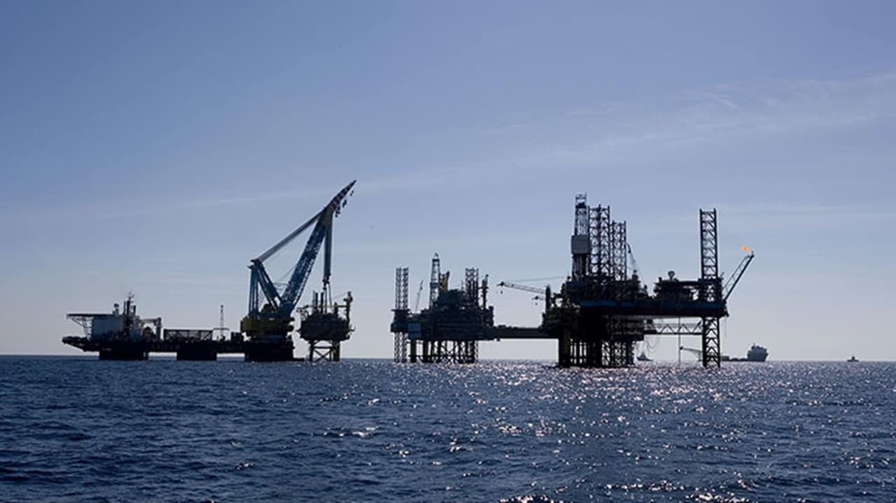

Исключительная концессия на разведку и добычу сырья из недр Дании на срок 50 лет.

**Перевозка контейнеров и логистика**

|  |  |
| --- | --- |
| **1969** | AP Møller начала строительство нового сухого дока, способного строить суда грузоподъемностью до 650 000 тонн, а к 1973 году компания завершила строительство судна на 330 000 тонн. |
| **1973** | Maersk стала одной из первых в новой многообещающей категории перевозок - перевозке контейнеров. Первый контейнеровоз компании был назван Svendborg Maersk. |
| **1970-е** | Создание торгового офиса компании, который работал на Тайване, в Гонконге и Сингапуре. Позже этот бизнес стал дочерней компанией под названием Maersk Logistics. |
| **1982** | AP Møller стала публичной, начав продавать акции своих компаний компаний "Aktieselskabet Dampskibsselskabet Svendborg" и "Dampskibsselskabet af 1912, Aktieselskab" на Копенгагенской фондовой бирже. Контроль над самой AP Møller оставался в руках семьи Мёллер. |
| **1980-е** | В течении компания продолжила расширяться. Например, в 1985 году AP Møller расширила свой транспортный бизнес с приобретением Norfolkline. Эта компания осуществляла логистические услуги «от двери до двери» с упором на замороженные продукты в Европе, а также эксплуатировала паромные линии между Великобританией и континентом |
| **1988** | В Оденске компания AP Møller начала строительство новых контейнеровозов класса «Панамакс», названых так, потому что они достигли максимальной ширины, способной проходить через Панамский канал |
| **1991** | AP Møller расширила свою производственную деятельность, создав компанию Maersk Container Industri, производителя контейнеров для Maersk и других грузоотправителей |
| **1990-е** | Мэрск Маккинни Мёллер ушел в отставку в 1993 году. Компания AP Møller продолжала развивать свое судоходное крыло по всему миру, в том числе в 1991 году приобрела компанию East Asiatic Co., специализирующуюся на морских перевозках. Кроме того было заключено соглашение о сотрудничестве по разделению судов с американской компанией Sealand, дочерней компанией CSX Corporation. Это соглашение начало действовать в 1995 году. |
| **1996** | Maersk спустила самый большой в мире контейнеровоз |
| **1999** | Maersk приобрела компанию Sealand, создав нового мирового лидера судоходства - Maersk Sealand, с флотом более 250 судов. В том же году Maersk приобрела южноафриканские контейнерные линии Safmarine. |

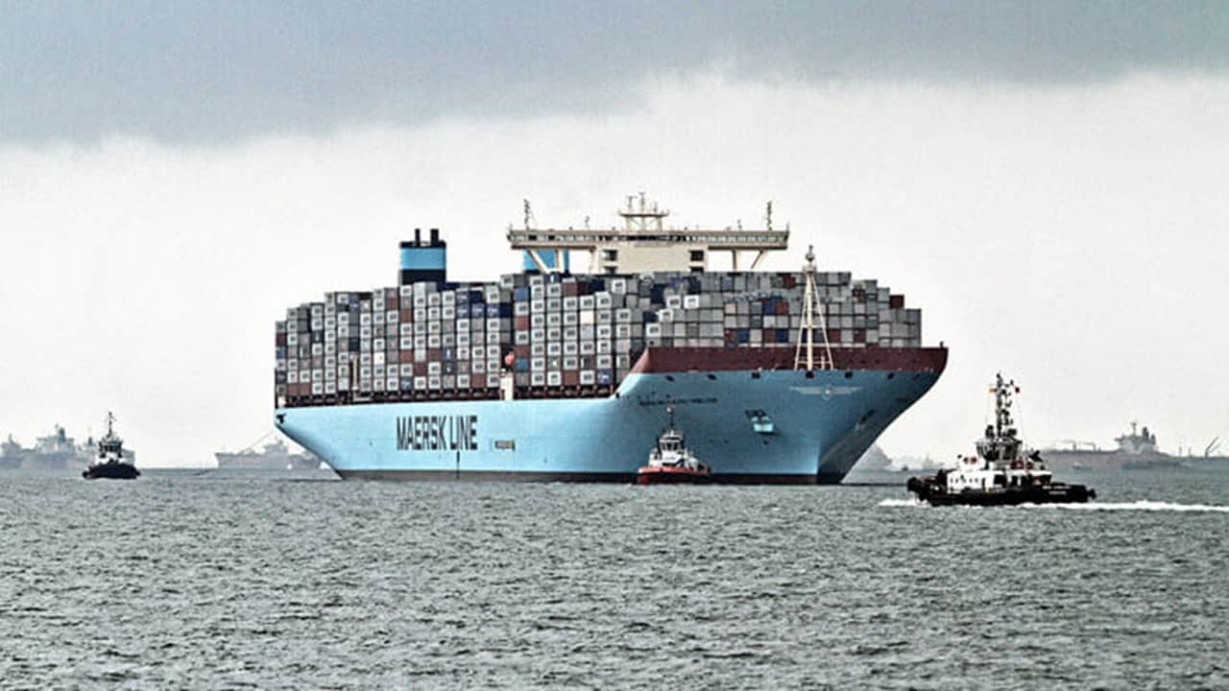

Контейнеровоз Maersk Line

**Maersk в 21-м веке**

|  |  |
| --- | --- |
| **2001** | Создание компании APM Terminals. После начала работы в отрасли контейнерных перевозок компания Maersk Line инвестировала в терминалы по всему миру. После приобретения компании Sea-Land в 1999 году парк терминалов компании существенно расширился, и было принято решение создать независимое подразделение APM Terminals для обслуживания портовой и наземной инфраструктуры. |
| **2003** | Новое название: A. P. Møller - Mærsk A/S Две первоначальные компании Dampskibsselskabet Svendborg и Dampskibsselskabet af 1912 (пароходства Svendborg и 1912) и их партнеры объединились под общим названием A.P. Møller - Mærsk A/S. |
| **2005** | Приобретение P&O Nedlloyd. |
| **2006** | EMMA MÆRSK – мировой рекорд. В третий раз за 10 лет верфь Odense Steel Shipyard выпустила самый большой в мире контейнеровоз – на этот раз вместимостью более 15 000 двадцатифутовых контейнеров. Компания Maersk Line получила восемь судов такого размера. |
| **2009** | Maersk Logistics и Damco объединились под брендом Damco. |

## Создание компании APM Terminals Слияние логистических брендов

## APM Terminals Damco

**Достижения компании в наше время**

## 2013 Первый сверхкрупный контейнеровоз Triple-E

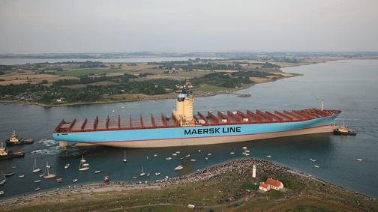В 2013 году был введен в эксплуатацию первый контейнеровоз типа Triple-E. Судно назвали в честь Мерска Маккинни Мёллера, который умер за год до этого. На момент ввода в эксплуатацию MÆRSK MC-KINNEY MØLLER был самым большим судном в мире. Он имеет длину 400 метров, вместимость более 18 000 двадцатифутовых контейнеров и дедвейт 165 000 тонн. Уникальная конструкция серии Triple-E обеспечивает экономичность, выгодность за счет масштаба и значительное сокращение выбросов CO2 в пересчете на каждый контейнер.

## 2015 APM Terminals Maasvlakte II

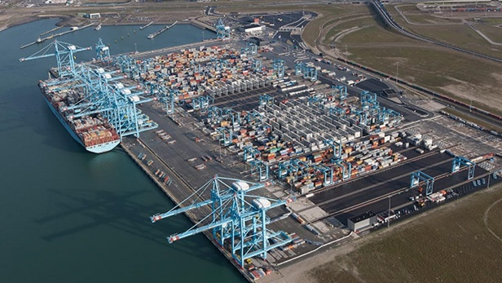24 апреля был официально открыт самый высокотехнологичный, автоматизированный и экологически чистый контейнерный терминал Maasvlakte II компании APM Terminals. Терминал Maasvlakte II работает исключительно на энергии ветряных турбин и является первым в мире терминалом с нулевым уровнем углеродных выбросов.

**Дальнейшее развитие:** Мировая интеграция контейнерных грузоперевозок

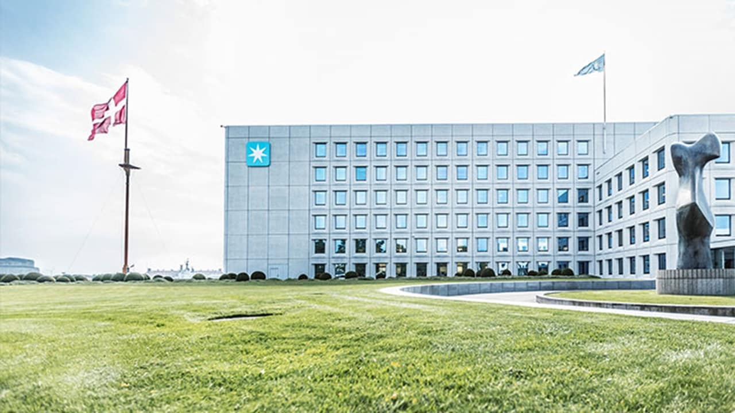

|  |  |
| --- | --- |
| **2016** | Мировая интеграция контейнерных грузоперевозок. 22 сентября компания A.P. Moller - Maersk объявила о стратегическом решении произвести реорганизацию, чтобы превратиться из конгломерата в единую специализированную компанию в области транспорта и логистики. Новая стратегия и намерение стать мировым центром логистики контейнерных перевозок подразумевала, что компании нужно отделить нефтегазовые предприятия. |
| 2017 | Продажа Maersk Tankers.  В сентябре 2017 года компания A.P. Moller - Maersk подписала соглашение о продаже акций Maersk Tankers компании APMH Invest, филиалу со 100% собственностью компании A.P. Møller Holding A/S, держателя контрольного пакета акции компании A.P. Moller - Maersk. |
| 2017 | Приобретение Hamburg Süd.  В конце 2016 года компания Maersk Line объявила о намерении приобрести немецкую компанию Hamburg Südamerikanische Dampfschifffahrts-Gesellschaft KG (Hamburg Süd), которая на тот момент являлась седьмым по величине оператором контейнерных перевозок в мире. Приобретение компании Hamburg Süd завершилось в декабре 2017 года. |
| 2018 | Продажа Maersk Oil.  В марте 2018 года был сделан важный шаг в реализации стратегии отделения нефтяных предприятий с целью создания интегрированной компании в области транспорта и логистики. Компания Maersk Oil была продана компании TOTAL S.A. |
| 2019 | Выход Maersk Drilling на торги Nasdaq Copenhagen.  В апреле 2019 года компания A. P. Moller - Maersk начала процесс вывода из своего состава компании Maersk Drilling и ее бизнеса. После этого компания Maersk Drilling получила собственный индекс на бирже Nasdaq Copenhagen. |

Контрольные вопросы:

1. Что из перечисленного создало предпосылки разработки контейнера?

А) избыток грузов для перевозки

Б) экономический рост в странах Карибского бассейна

В) недостаточное количество тары для перевозимых грузов

Г) малая рентабельность грузовых перевозок

Правильный ответ: Г)

2.Кто сконструировал контейнер?

А) Евгений Кларк

Б) Кит Тантлингер

В) Малкольм Маклин

Г) Питер Мэрск Мёллер

Правильный ответ: Б)

3. Кто создал законченную функционирующую модель контейнерных перевозок?

А) Малкольм Маклин

Б) Кит Тантлингер

В) Питер Мэрск Мёллер

Г) Арнольд Петер Мёллер

Правильный ответ: А)

4. Что из примененного Маклиным сделало контейнерные перевозки массовыми?

А) изобретен контейнер и автомобильная контейнерная площадка

Б) построено судно-контейнеровоз

В) построен железнодорожный вагон-платформа для контейнеров

Г) создана функционирующая модель контейнерных перевозок

Правильный ответ: А), Б), Г).

5. Какая компания применяла технологию перевозки грузовых железнодорожных вагонов на морских судах?

А) SeaLand

Б) McLean Trucking Co

В) Seatrain Lines

Г) Maersk Sealand

Правильный ответ: В)

5. В каком из перечисленных видов перевозок Малкольм Маклин отработал мультимодальные перевозки с оптимальными сроками доставки?

А) воинские перевозки

Б) морские перевозки на специализированном корабле

В) сухопутные перевозки

Г) перевозки с применением контейнерной площадки

Правильный ответ: А)

6. Что включала в себя система стандартизации контейнерных перевозок, разработанная Маклиным?

А) требования к контейнеру

Б) требования к автотранспорту

В) требования к морскому транспорту

Г) эксклюзивные права на контейнерные перевозки

Правильный ответ: А), Б), В).

7. Что из себя представляло первое судно, перевозившее контейнеры?

А) переоборудованный балкер для контейнерной перевозки

Б) переоборудованный танкер для контейнерной перевозки

В) переоборудованный ролкер для контейнерной перевозки

Г) специализированный корабль для контейнерной перевозки

Правильный ответ: Б).

8. Какие результаты были получены Компанией Маклина от контейнеризации?

А) увеличилась стоимость перегрузки

Б) возросла стоимость перевозки

В) уменьшились временные затраты

Г) увеличились затраты на топливо

Правильный ответ: В).

9. Какой термин используется для определения предметов, материалов и устройств, использующихся для обеспечения сохранности товаров и сырья во время перемещения, хранения и использования?

А) товар

Б) крепление

В) упаковка

Г) склад

Правильный ответ: В).

10. Какие виды тары (упаковки) применялись при перевозке грузов в XVIII-XIX веках?

А) мешок

Б) ящик

В) контейнер

Г) короб

Правильный ответ: А), Б), Г).

Литература:

1. Юркевич О.В. Морские контейнерные перевозки: практическое пособие / О.В. Юркевич, Д.В. Курочкин. – Минск: Амалфея. – 352 с.
2. Популярная механика "Солт-Уотер-Рэйл-Роуд", октябрь 1947 г.
3. Википедия  site: wiki2wiki.ru
4. Ove Hornby, ”With Constant Care…” A.P. Møller: Shipowner 1876-1965 (J.H. Schultz Information, 1988)
5. Chris Jephson & Henning Morgen, Creating Global Opportunities. Maersk Line in Containerisation 1973-2013 (Cambridge University Press, 2014)
6. Материалы <https://www.maersk.com/> , фотографии без меток из архивов компании A.P. Møller - Mærsk, частных коллекций или неизвестного происхождения.